铁路机车车辆驾驶人员资格许可实施细则

第一章 总则
第一条 为加强铁路安全管理，规范铁路机车车辆驾驶人员资格许可工作，依据《铁路安全管理条例》（国务院令第639号）和《铁路机车车辆驾驶人员资格许可办法》（交通运输部令2019年第43号）等法律法规和国家有关规定，制定本细则。
第二条 在中华人民共和国境内的铁路营业线上，承担公共运输或者施工、维修、检测、试验等任务的铁路机车、动车组、大型养路机械、轨道车、接触网作业车驾驶人员（以下简称驾驶人员），应当依照本细则向国家铁路局申请铁路机车车辆驾驶资格，经考试合格后取得资格许可，并获得相应类别的铁路机车车辆驾驶证（以下简称驾驶证，式样见附件1）。
第三条 驾驶证分为机车系列和自轮运转车辆系列。具体代码及对应的准驾机车车辆类型为：
（一）机车系列：
J1类准驾动车组和内燃、电力机车；
J2类准驾动车组（不含动力集中型电力动车组）和内燃机车；
J3类准驾动车组（不含动力集中型内燃动车组）和电力机车；
J4类准驾动车组（不含动力分散型电力动车组）和内燃、电力机车；
J5类准驾内燃机车；
J6类准驾电力机车；
J7类准驾动力分散型电力动车组；
J8类准驾动力集中型内燃动车组；
J9类准驾动力集中型电力动车组。
（二）自轮运转车辆系列：
L1类准驾大型养路机械和轨道车、接触网作业车；
L2类准驾大型养路机械；
L3类准驾轨道车、接触网作业车。
第四条 聘用铁路机车车辆驾驶人员的企业（以下简称企业）应当落实安全生产主体责任，建立健全驾驶人员管理制度。
企业应当为驾驶资格申请人提供必要的学习、培训条件。
企业应当对驾驶人员进行岗前教育和培训，教育和培训合格后方可上岗；未经教育和培训，或者经教育和培训后考核不合格的人员，不得上岗作业。
企业应当定期对驾驶人员组织培训和考核，制定培训大纲和培训计划，建立培训档案，保存培训考核记录。考核不合格的驾驶人员应当及时调整工作岗位。
企业应当对驾驶人员定期进行健康检查，符合国家对驾驶人员健康标准要求的，方可允许上岗作业。
企业应当对驾驶资格申请人和驾驶人员进行安全背景审查，科学合理制定执乘制度，保证驾驶人员身心健康，并根据动车组驾驶人员的年龄、健康状况、技能水平等确定合理的执乘方式，确保铁路运输安全。
第五条 驾驶人员应当遵守铁路运输安全法律、法规的规定，严格按照操作规程安全驾驶，有权拒绝违章指挥。
第六条 下列人员不得驾驶铁路机车车辆：
（一）走私、贩卖或者吸食毒品的；
（二）组织、领导或者参与恐怖主义活动的；
（三）饮酒、服用国家管制的精神药品或者麻醉药品，或者患有妨碍安全驾驶铁路机车车辆疾病，或者存在其他影响安全驾驶行为的；
（四）违章驾驶后未采取考核、教育、培训等措施的。
第七条 任何单位或者个人不得强迫、指使、纵容驾驶人员违反铁路运输安全法律、法规和安全驾驶要求驾驶铁路机车车辆，不得将铁路机车车辆交由不具有相应驾驶资格的人员（不含经批准在相应申请考试机型上进行实际操作训练或者实际操作考试的人员，下同）驾驶。
第二章 申请条件
第八条 铁路机车车辆驾驶人员资格申请人（以下简称申请人）应当按照本细则规定提交完整、真实的申请材料。
通过铁路机车车辆驾驶资格信息管理系统（以下简称信息管理系统）申请时，按信息管理系统有关要求办理。企业应当明确具体部门及人员并在专用计算机上负责本单位驾驶人员的信息查询及申请资格初审管理等工作。
第九条 初次申请驾驶证，只能申请机车系列J9、J8、J7、J6、J5中的一种，或者自轮运转车辆系列L3、L2中的一种。申请人应当符合以下条件：
（一）按理论考试报名截止日期计算，年龄满18周岁，且不超过45周岁；
（二）身体健康，符合《铁路机车车辆驾驶人员健康检查规范》（TB/T3091）规定的健康标准，驾驶适应性测试合格，具有良好的汉字读写能力并能够熟练运用普通话交流；
（三）具有国家承认的大专及以上学历（含高职，下同）或者铁路相关专业中专学历；
（四）机车系列申请人应当连续机务乘务学习1年以上或者机务乘务学习行程6万公里以上。申请J9或者J8类驾驶资格时，申请人应当连续动车组机务乘务学习1年以上且乘务学习行程6万公里以上；申请J7类驾驶资格时，申请人应当具有国家承认的大专及以上学历、机车车辆或者机电类专业，连续动车组机务乘务学习行程20万公里或者连续动车组机务乘务学习2年以上且乘务学习行程15万公里以上，或者连续担任动车组机械师职务2年以上且连续动车组机务乘务学习行程10万公里以上。
（五）自轮运转车辆系列申请人应当连续自轮运转车辆乘务学习6个月以上。
第十条 初次申请驾驶资格时，申请人应当提交以下材料：
（一）完整填报的铁路机车车辆驾驶人员资格考试申请表（格式见附件2）；
（二）本人居民身份证或者港澳台居民居住证或者外国人永久居留身份证（双面扫描至同一页）；
（三）具有资质的健康体检机构，或者二级及以上医疗机构按照《铁路机车车辆驾驶人员健康检查规范》（TB/T3091）出具的近1年内的体检合格报告；
（四）本人学历相关材料；
（五）动车组机械师申请J7类驾驶资格时需提供动车组机械师任职相关材料。
第十一条 增加本系列准驾机车车辆类型或者增加准驾系列称为增驾。申请增驾时，申请人且应当符合以下条件：
（一）申请J1类增驾资格时，J2类驾驶证持有人（以下简称持证人）应当具有J6或者J9驾驶资格且符合本条第（六）项规定，J3类持证人应当具有J5或者J8驾驶资格且符合本条第（六）项规定，J4类持证人应当符合本条第（五）项规定；
（二）申请J2类增驾资格时，应当具有J5、J7、J8类驾驶资格中的两种，具有J5和J8类驾驶资格的应当符合本条第（五）项规定，具有J5和J7类或者J7和J8类驾驶资格的应当符合本条第（六）项规定；
（三）申请J3类增驾资格时，应当具有J6、J7、J9类驾驶资格中的两种，具有J6和J9驾驶资格的应当符合本条第（五）项规定，具有J6和J7类或者J7和J9类驾驶资格的应当符合本条第（六）项规定；
（四）申请J4类增驾资格时，应当具有J5、J6、J8、J9类驾驶资格中的三种，且应当符合本条第（六）项规定；
（五）申请J7类增驾资格时，应当至少具有J5、J6、J8、J9类驾驶资格中的一种，居民身份证或者港澳台居民居住证或者外国人永久居留身份证记载的年龄不超过45周岁，具有所持有的驾驶资格2年以上且安全乘务10万公里以上；
（六）具有J5、J6、J8、J9类中的一种或者多种驾驶资格后申请增驾时，应当具有最新所持有的驾驶资格1年以上且安全乘务6万公里以上；
（七）申请L1类增驾资格时，L2类持证人应当具有L2类驾驶资格2年以上且安全乘务1万公里以上，L3类持证人应当具有L3类驾驶资格2年以上且安全乘务3万公里以上。
第十二条 申请增驾时，申请人应当提交第十条第（一）、（二）、（三）项规定材料和已持有的驾驶证信息。
第十三条 申请增驾时，每次可申请某一系列的一种机车车辆类型。跨系列申请增驾时，按初次申请条件办理。
具有J5、J6、J7、J8、J9类中的一种或者多种驾驶资格后申请增驾时，满足J1、J2、J3、J4类准驾类型条件的，应当合并升级准驾类型；具有L2类或者L3类驾驶资格后互为申请L3类或者L2类驾驶资格时，按增驾办理。
第三章 考试
第十四条 国家铁路局铁路机车车辆驾驶人员资格考试中心（以下简称考试中心）具体承办驾驶人员资格考试的下列工作：
（一）制定考试管理办法，以及考试相关工作制度，并组织实施；
（二）依据考试大纲建立健全考试题库，确定考试题型，制定考试评分标准，研究改进考试方法；
（三）审核确定考试站、考点、报名点并动态管理，依据考试公告组织考试报名；
（四）组织建立并动态管理考试专家库、考评员库；
（五）审核申请人资格，并组织考试；
（六）公布考试结果，接受考试咨询；
（七）依据国家铁路局行政许可决定书，组织制作并发放驾驶证。
第十五条 考试中心应当按照本细则和有关规定对考试具体承办单位和有关工作人员进行确认、培训和监督检查。
第十六条 初次申请和申请增驾的人员应当参加国家铁路局组织的考试。考试包括理论考试和实际操作考试（以下简称实作考试）。
理论考试内容包括行车安全规章和专业知识两个科目。
实作考试内容包括检查与试验、驾驶两个科目。
经理论考试合格后，方准予参加实作考试。理论考试或者实作考试如有一个科目不合格，即为考试不合格。
第十七条 理论考试由考试中心按照国家铁路局颁布的考试大纲统一组织命题，统一评分标准。
实作考试由考试中心按照国家铁路局颁布的考试大纲组织考试站或者实作考点执行。
第十八条 申请人报名参加理论考试时，应当出示报名材料原件。考试报名点应当留存居民身份证或者港澳台居民居住证或者外国人永久居留身份证、学历证明和驾驶证（申请增驾时）的复印件，以及铁路机车车辆驾驶人员资格考试申请表和体检合格报告的原件，并保存报名材料的电子扫描件。需要留存考生纸质报名材料的企业，应当向考试报名点申请复印，加盖考试报名点有效公章。考试报名点应当现场采集申请人照片，及时传入信息管理系统。
照片要求：半身脱帽正面照，白底彩色，着深色上衣，幅面规格为20x25mm，大小约100K，分辨率不低于300dpi，采用JPEG格式。
考试报名点应当做好对申请人报名有关个人信息的保密工作。
第十九条 考试报名点和考试站应当按规定对申请人理论考试资格进行初审，符合条件的，向申请人提供理论考试准考证。
考试中心应当按规定对申请人的理论考试资格进行抽查复核，不符合条件的，取消申请人理论考试资格。
第二十条 申请人凭本人居民身份证或者港澳台居民居住证或者外国人永久居留身份证和理论考试准考证参加理论考试。考试中心在考试结束后30个工作日内公布考试成绩并向考试合格者提供理论考试合格通知单。
第二十一条 申请人凭理论考试合格通知单在相应申请考试机型进行不少于3个月的实际操作训练后，方可向考试报名点提交铁路机车车辆驾驶人员资格考试申请表，申请参加实作考试。
第二十二条 考试报名点和考试站应当按规定对申请人实作考试资格进行初审，符合条件的，向申请人提供实作考试准考证。申请人凭本人居民身份证或者港澳台居民居住证或者外国人永久居留身份证和实作考试准考证参加实作考试。
考试中心应当按规定对申请人的实作考试资格进行抽查复核，不符合条件的，取消申请人实作考试资格。
第二十三条 实作考试由考试中心统一组织，组织考试站或者实作考点具体实施。实作考试具体承办单位应当在每次实作考试结束后10个工作日内向考试中心上报当次实作考试成绩。
逐步推广采用模拟驾驶考评方式，提升实作考试测试水平。
第二十四条 理论考试成绩2年内有效，起始日期以理论考试合格通知单的签发日期为准。未在有效期内完成实作考试的，本次理论考试成绩作废。在理论考试合格通知单有效期内，申请人最多可参加3次实作考试。
第二十五条 理论考试试卷和实作考试试卷及试题按机密件管理。理论考试试卷由考试中心负责保存，实作考试评分记录表、成绩单由实作考点负责保存，并将电子扫描件报考试中心保存。
第二十六条 考试中心接收到实作考试具体承办单位上报的申请人实作考试成绩及相关资料后，应当在15个工作日内完成所有考试科目成绩的汇总审核，并在指定网站公布成绩供申请人查询。
公布成绩后5个工作日内没有异议的，由考试中心通过信息管理系统统一向国家铁路局设备监督管理司报送驾驶证办理材料。国家铁路局应当在收到考试中心报送的材料后5个工作日内作出行政许可决定，并在行政许可决定之日起3个工作日内完成网上公告。
第二十七条 考试中心应当定期对考试情况及时总结分析，不断研究改进考试方法。
第四章 驾驶证管理
第二十八条 国家铁路局设备监督管理司负责驾驶证的监制和日常管理。
申请人符合条件且考试合格的，由国家铁路局作出准予行政许可的决定，并颁发相应类别的实体驾驶证。信息管理系统自动生成电子驾驶证。
第二十九条 驾驶证应当记载和签注以下内容：
（一）记载内容：姓名、性别、出生日期、所在单位、公民身份号码或者港澳台居民居住证号码或者外国人永久居留身份证号码和本人照片；
（二）签注内容：准驾机车车辆类型代码、初次领驾驶证日期、有效起止日期和核发机关印章。
第三十条 推广应用信息管理系统，完整、准确、及时记录和存储驾驶人员资格考试申请、考试记录、驾驶证管理等信息，实现驾驶资格许可管理信息化。
驾驶人员通过信息管理系统申请驾驶证换（补）及注销时，由企业管理人员初审合格后提交。
第三十一条 驾驶证仅限本人持有和使用，企业不得非法扣留驾驶证。驾驶人员执业时，应当携带实体驾驶证，遇执法检查时，应当主动配合驾驶资格查验工作。
查验驾驶资格时,电子驾驶证和实体驾驶证均可作为验证依据。若实体驾驶证与电子驾驶证信息发生不一致时，以电子驾驶证信息为准。
第三十二条 驾驶证有效期为6年。驾驶证有效截止日期不得超过持证人法定退休日期。
第三十三条 驾驶证有效期满或者记载内容发生变化的，应当向国家铁路局提出换证申请。驾驶证有效期满、需要延续的，应当在驾驶证有效期届满前90日内30日前向考试中心提交换证申请材料。驾驶证记载内容变化、损毁或者驾驶证丢失的，应当于90日内向考试中心提交换证或者补证申请材料。国家铁路局审核后认为符合条件的，予以换证或者补证。
非有效期满换证或者补证的，换证或者补证时无须提交体检合格报告和照片，换发或者补发后的驾驶证有效截止日期不变。
驾驶证申请补证期间，驾驶人员可凭电子驾驶证执业。
第三十四条 驾驶证有效期满需换证时，持证人应当向考试中心提交下列材料：
（一）驾驶证换（补）证申请表（格式见附件3）；
（二）本人居民身份证或者港澳台居民居住证或者外国人永久居留身份证（双面扫面至同一页）；
（三）已持有的驾驶证（电子扫描件）；
（四）具有资质的健康体检机构，或者二级及以上医疗机构按照《铁路机车车辆驾驶人员健康检查规范》（TB/T3091）出具的近1年内的体检合格报告；
（五）符合第十八条要求拍摄的本人近期照片。
申请补发驾驶证的，应当提交前款第（一）、（二）、（五）项规定的材料。补发的驾驶证正面右上角作“补”字标记。
第三十五条 非有效期满因驾驶证记载内容发生变化或者持证人自愿降低准驾机型申请换证的，应当提交第三十四条第（一）、（二）、（三）项规定的材料。
第三十六条 考试中心收到驾驶证换证或者补证申请材料后，应当在15个工作日内完成换证或者补证申请（格式见附件4、附件5、附件6）汇总审核，并上报国家铁路局设备监督管理司。国家铁路局应当在收到考试中心报送的材料后5个工作日内作出行政许可决定，并在作出行政许可决定之日起3个工作日内完成网上公告。
第三十七条 有下列情形之一的，应当撤销驾驶证：
（一）工作人员滥用职权、玩忽职守，致使不符合条件的人员取得驾驶证的；
（二）以欺骗、贿赂等不正当手段取得驾驶证的；
（三）依法可以撤销驾驶资格许可的其他情形。
因本条第一款第二项原因撤销驾驶资格许可的，3年内不得再次申请驾驶证。
第三十八条 有下列情形之一的，应当注销驾驶证：
（一）驾驶证有效期届满未延续的；
（二）驾驶人员死亡或者丧失行为能力的；
（三）驾驶证被依法撤销的；
（四）法律、法规规定的其他情形。
第五章 监督管理
第三十九条 国家铁路局及其铁路监督管理机构（以下简称铁路监管部门）应当加强对企业和驾驶人员的监督检查，对违法违规行为及时纠正，依法查处。对高速列车驾驶人员和企业应当加大监督检查力度。
第四十条 铁路监管部门应当督促企业对本单位驾驶人员加强管理，不得实施下列行为：
（一）安排未取得驾驶资格的人员驾驶铁路机车车辆；
（二）安排驾驶人员持过期、失效或者不符合准驾类型的驾驶证驾驶铁路机车车辆；
（三）安排存在本细则第六条规定情形的人员驾驶铁路机车车辆。
第四十一条 驾驶人员和企业应当配合铁路监管部门的监督检查，提供相关材料。监督检查的重点内容包括：
（一）驾驶人员保持驾驶资格条件情况；
（二）企业建立健全驾驶人员管理制度情况；
（三）企业对驾驶人员的培训和管理，以及对聘用的驾驶人员的岗前培训情况。
第四十二条 企业发现本单位驾驶人员的驾驶资格许可存在应当撤销、注销情形的，应当自发现之日起30日内书面报告考试中心，考试中心审核汇总后报国家铁路局设备监督管理司，由国家铁路局依法作出决定并公告。
通过信息管理系统办理的，由企业管理人员初审合格后提交。
第四十三条 铁路监管部门执法人员对企业和驾驶人员进行监督检查时应当出示有效的执法证件，不得干扰驾驶人员的正常工作，不得非法扣留驾驶证。
第六章 法律责任
第四十四条 申请人隐瞒有关情况或者提供虚假材料申请驾驶资格的，国家铁路局不予受理或者不予行政许可，并给予警告；申请人在1年内不得再次申请。
第四十五条 申请人在考试过程中有贿赂、舞弊行为的，取消考试资格，已经通过的考试科目成绩无效。
第四十六条 驾驶人员有下列行为之一的，由铁路监管部门视情形处以相应罚款：
（一）饮酒、服用国家管制的精神药品或者麻醉药品后驾驶铁路机车车辆的，处1000元的罚款；
（二）因个人违章驾驶铁路机车车辆发生较大及以上铁路交通事故的，处1000元的罚款；
（三）将铁路机车车辆交由未取得驾驶资格的人员驾驶的，处800元的罚款；
（四）持过期、失效或者不符合准驾类型的驾驶证驾驶铁路机车车辆的，处600元的罚款。
第四十七条 驾驶资格申请、考试相关单位和个人有下列行为之一的，由铁路监管部门给予警告，处违法所得3倍以下、最高不超过3万元的罚款，没有违法所得的，处1万元罚款；对直接负责的主管人员和其他直接责任人员处1000元的罚款：
（一）对驾驶适应性测试不合格的申请人出具虚假合格证明的；
（二）对不符合要求的申请人出具虚假乘务经历合格证明的。
第四十八条 健康体检机构或者医疗机构对不符合健康标准的申请人出具虚假合格证明的，由县级以上人民政府卫生行政部门依据《医疗机构管理条例》《健康体检管理暂行规定》有关规定进行处罚。
第四十九条 企业有下列行为之一的，由铁路监管部门责令改正，给予警告，处违法所得3倍以下、最高不超过3万元的罚款，没有违法所得的，处1万元罚款；对直接负责的主管人员和其他直接责任人员视情形处以相应罚款：
（一）明知驾驶人员饮酒、服用国家管制的精神药品或者麻醉药品仍安排其驾驶铁路机车车辆的，处1000元的罚款；
（二）明知驾驶人员患有妨碍安全驾驶铁路机车车辆的疾病，或者存在其他影响安全驾驶行为仍安排其驾驶铁路机车车辆的，处1000元的罚款；
（三）强迫、指使、纵容驾驶人员违反铁路运输安全法律、法规和安全驾驶要求驾驶铁路机车车辆的，处1000元的罚款；
（四）安排未取得驾驶资格的人员驾驶铁路机车车辆的，处800元的罚款；
（五）安排驾驶资格与准驾机型不符的人员驾驶铁路机车车辆的，处600元的罚款；
（六）安排驾驶人员持过期、失效驾驶证驾驶铁路机车车辆的，处600元的罚款；
（七）对违章驾驶人员未采取考核、教育、培训等措施仍安排其驾驶铁路机车车辆的，处600元的罚款。
第五十条 企业有下列行为之一的，由铁路监管部门责令改正，给予警告，处违法所得3倍以下、最高不超过3万元的罚款，没有违法所得的，处1万元罚款；对直接负责的主管人员和其他直接责任人员视情形处以相应罚款；违反《中华人民共和国安全生产法》的，按照《中华人民共和国安全生产法》的有关规定给予处罚：
（一）上岗前未对驾驶人员进行上岗培训的，处1000元的罚款；
（二）未建立驾驶人员管理制度的，处1000元的罚款；
（三）未制定岗位培训大纲和培训计划的，处800元的罚款；
（四）未建立培训档案的，处800元的罚款；
（五）未定期组织培训考核的，处800元的罚款；
（六）对培训考核不合格的人员未及时调整工作岗位的，处800元的罚款；
（七）非法扣留驾驶人员驾驶证的，处600元的罚款；
（八）发现本单位驾驶人员存在符合驾驶证撤销、注销的情形未按时报告国家铁路局的，处600元的罚款。
第五十一条 有下列行为之一的，按照有关规定对责任人员给予处分；构成犯罪的，依法追究刑事责任：
（一）参与、协助、纵容考试舞弊的；
（二）故意为不符合申请条件、未经考试、考试不合格人员签注合格成绩或者核发驾驶证的；
（三）故意为不符合条件的人员换发或者补发驾驶证的；
（四）在办理驾驶资格过程中索取或者收受他人财物或者谋取其他利益的。
第七章 附则
第五十二条 本细则中电子存档材料或者纸质材料保存期限为长期。电子存档材料或者纸质材料系指申请人的考试报名材料、理论考试试卷、实作考试评分记录表、成绩单及驾驶证换、补证申请材料等。
第五十三条 本细则中要求申请人提交的各类材料，未明确要求为原件或复印件的，所提交材料应当为原件或复印件的电子扫描件。
第五十四条 按原《铁路机车车辆驾驶人员资格许可办法》（交通运输部令2013年第14号）》《铁路机车车辆驾驶人员资格许可实施细则》（国铁设备监〔2016〕42号）有关要求获得的铁路机车车辆驾驶证，有效期内可继续使用，其准驾机车车辆类型执行本细则有关要求。换证或者补证时，驾驶证上签注的准驾机车车辆类型应当按照本细则有关要求作如下更改：
原J1类准驾机车车辆类型更改为：J5类、J6类、J7类；
原J2类准驾机车车辆类型更改为：J5类、J7类；
原J3类准驾机车车辆类型更改为：J6类、J7类；
原J4类准驾机车车辆类型更改为：J5类、J6类；
原J5、J6类准驾机车车辆类型不作更改。
第五十五条 本细则自2020年5月1日起施行。《铁路机车车辆驾驶人员资格许可实施细则》（国铁设备监〔2016〕42号）同时废止。

附件：1.铁路机车车辆驾驶证式样
2.铁路机车车辆驾驶人员资格考试申请表
3.铁路机车车辆驾驶证换（补）证申请表
4.铁路机车车辆驾驶证（有效期满）换证申请汇总表
5.铁路机车车辆驾驶证（非有效期满）换证申请汇总表
6.铁路机车车辆驾驶证补证申请汇总表
附件1
铁路机车车辆驾驶证式样
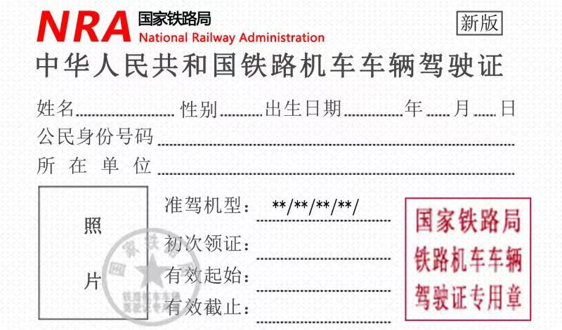
卡面尺寸：86.6mm×55.0mm×1.2mm，圆角R 3.0mm
铁路机车车辆驾驶证正面示意图
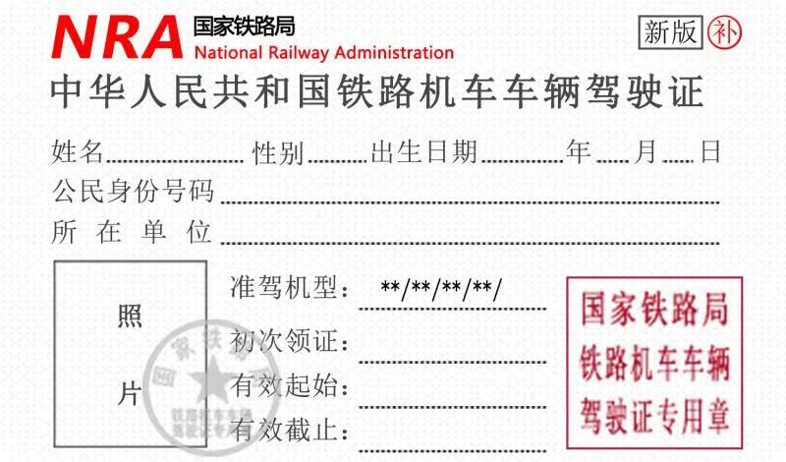
卡面尺寸：86.6mm×55.0mm×1.2mm，圆角R 3.0mm
铁路机车车辆驾驶证（补证）正面示意图

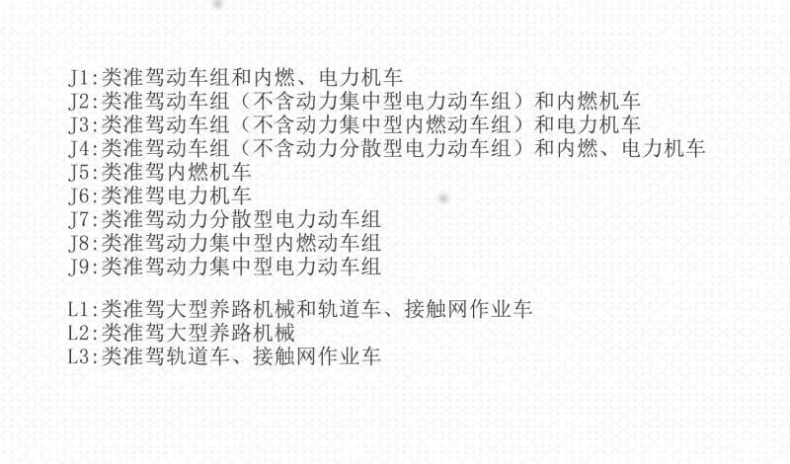
铁路机车车辆驾驶证背面示意图

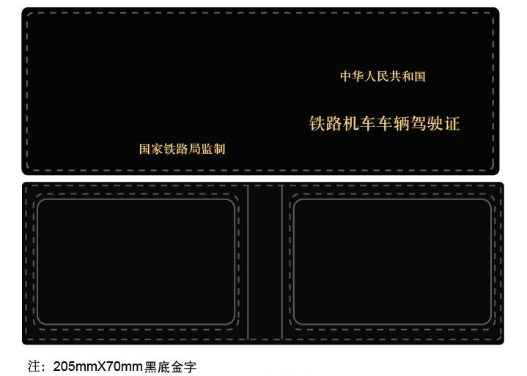
铁路机车车辆驾驶证封皮示意图
附件2

铁路机车车辆驾驶人员资格考试申请表
姓名 |  |  |  |  |  |  |  |  |  |  |  |  |  |  |  |  |  |  |  |  |  |  |  |  |  |  | 照片位置(供信息管理系统用，个人不贴)
性别 |  |  |  |  | 出生日期 |  |  |  |  |  | 年 月 日 |  |  |  |  |  |  |  |  |  |  |  |  |  |  |  | 照片位置(供信息管理系统用，个人不贴)
所在企业 |  |  |  |  |  |  |  |  |  |  |  |  |  |  |  |  |  |  |  |  |  |  |  |  |  |  | 照片位置(供信息管理系统用，个人不贴)
□公民身份号码  □港澳台居民居住证号码  □外国人永久居留身份证号码 |  |  |  |  |  |  |  |  |  |  |  |  |  |  |  |  |  |  |  |  |  |  |  |  |  |  | 照片位置(供信息管理系统用，个人不贴)
固定电话 |  |  |  |  |  |  |  |  |  |  |  | 移动电话 |  |  |  |  |  |  |  |  |  |  |  |  |  |  | 照片位置(供信息管理系统用，个人不贴)
通讯地址 |  |  |  |  |  |  |  |  |  |  |  |  |  |  |  |  |  |  |  |  |  |  |  | 邮编
最高学历 | □博士 □硕士 □本科 □专科 □中专 □其他
毕业学校及专业 |  |  |  |  |  |  |  |  |  |  |  |  |  |  | 毕业证书编号
具有良好的汉字读写能力并能够熟练运用普通话交流 |  |  |  |  |  |  |  |  |  |  |  |  |  |  |  |  |  |  |  |  |  |  |  | □ 是 □ 否
申请类型 | □ J1 □ J2 □ J3 □ J4 □ J5 □ J6 □ J7 □ J8 □ J9 □ L1 □ L2 □ L3
申请考试  机型 | □内燃直流机车 □内燃交流机车 □电力直流机车 □电力交流机车  □动力分散型电力动车组 □动力集中型内燃动车组 □动力集中型电力动车组  □ 大型养路机械 □ 轨道车 □接触网作业车
考试种类 | □理论考试 □实作考试 |  |  |  |  |  |  |  |  |  |  |  |  | 驾驶证申请 |  |  |  |  |  | □由考试机构代理申请驾驶证
已持有驾驶证类型代码（增驾填写） |  |  |  |  |  |  |  |  |  |  | □J1 □J2 □J3 □J4 □J5 □J6 □J7 □J8 □J9 □L1 □L2 □L3
本人声明具有符合申请相应驾驶证的条件。
本人承诺以上所填内容及声明真实有效。若提供虚假信息，本人承担相应法律责任。
申请人签名： 申请日期： 年 月 日
乘务学习经历(申请J5、J6、L2、L3类理论考试时填写) |  |  |  |  |  | 1.连续机务（自轮运转车辆）乘务学习时段： 年 月 日至 年 月 日  2.累计行车里程： 公里 |  |  |  |  |  |  |  |  |  |  |  |  |  |  |  |  |  | 单位主管签名：  年 月 日  （单位公章）
乘务学习经历(申请J7、J8、J9类理论考试时填写) |  |  |  |  |  | 1.连续动车组机务乘务学习时段：  年 月 日至 年 月 日  2.累计行车里程： 公里  3.连续担任动车组机械师职务时段：  年 月 日至 年 月 日 |  |  |  |  |  |  |  |  |  |  |  |  |  |  |  |  |  | 单位主管签名：  年 月 日  （单位公章）
安全乘务经历（J5、J6、J8、J9类申请增驾J7类或者L2、L3类申请增驾L1类理论考试时填写） |  |  |  |  |  | 1.机车（动车组）或者自轮运转车辆安全乘务时段：  年 月 日至 年 月 日  2.累计行车里程： 公里 |  |  |  |  |  |  |  |  |  |  |  |  |  |  |  |  |  | 单位主管签名：  年 月 日  （单位公章）
安全乘务经历（J5、J6、J8、J9类互为申请增驾理论考试时填写） |  |  |  |  |  | 1.机车（动车组）安全乘务时段：  年 月 日至 年 月 日  2.累计行车里程： 公里 |  |  |  |  |  |  |  |  |  |  |  |  |  |  |  |  |  | 单位主管签名：  年 月 日  （单位公章）
实际操作练习经历 |  |  |  |  |  | 年 月 日  至 年 月 日 |  |  |  |  |  |  |  |  |  |  |  |  |  |  |  |  |  | 单位主管签名：  年 月 日  （单位公章）
考试机构  审核意见 |  | □同意申请 □不同意申请 |  |  |  |  |  |  |  |  |  |  |  |  | 不同意申请原因：
审核人签名：
年 月 日（公章）

注：此表为A4纸格式。

附件3

铁路机车车辆驾驶证换（补）证申请表
姓名 |  |  |  |  |  |  |  |  |  |  |  |  |  |  |  |  |  |  |  | 照片位置(供信息管理系统用，个人不贴)
性别 |  |  |  |  | 出生日期 |  |  |  |  | 年 月 日
□公民身份号码
□港澳台居民居住证号码
□外国人永久居留身份证号码
固定电话 |  |  |  |  |  |  |  |  | 移动电话
所在企业
通讯地址 |  |  |  |  |  |  |  |  |  |  |  |  |  |  |  |  |  |  |  | 邮编
申办类别 |  | □换证 □补证
原证准驾类型 |  | □J1 □J2 □J3 □J4 □J5 □J6 □J7  □J8 □J9 □ L1 □L2 □L3 □其他（ ） |  |  |  |  |  |  |  |  |  |  |  |  |  |  |  |  |  | 原证发证日期：  年 月 日
申请换（补）证准驾类型 |  | □ J1 □ J2 □ J3 □ J4 □ J5 □ J6  □ J7 □ J8 □ J9 □ L1 □ L2 □ L3
健康检查结论（换证填选） |  | □合格 □不合格
申请原因 |  | □驾驶证有效期满  □驾驶证记载内容变化  □本人自愿降低准驾机型  □驾驶证损毁  □驾驶证丢失  □其他原因，具体说明：
本人承诺上述填报内容真实有效。若提供虚假信息，本人承担相应法律责任。
申请人签名： 年 月 日
所在企业意见 |  | 所需证明材料齐全，并已存入个人技术档案。  主管人员签名： 年 月 日  （所在企业公章）
备注
注：此表为A4纸格式。

附件4

铁路机车车辆驾驶证（有效期满）换证申请汇总表
（单位公章）审核人： 填报人： 联系电话： 填报日期： 年 月 日
序号 | 企业名称 | 姓 名 | 性别 | 公民身份号码 | 出生日期 | 申请准驾类型代码 | 原证准驾类型代码 | 原证初次领证日期 | 原证有效  截止日期 | 原证批准文号  （公告号） | 健康检查  结论 | 备注
1 | 2 | 3 | 4 | 5 | 6 | 7 | 8 | 9 | 10 | 11 | 12 | 13
1
2
3
4
5
6
7
8
9
10
11
12
13
14
15
注：（1）第2列“企业名称”栏填至法人单位下属的二级机构名称；
（2）第8列“原证准驾类型代码”、第9列“原证初次领证日期”栏、第10列“原证有效截止日期”栏以驾驶证记载为准；
（3）第12列“健康检查结论”栏填合格或者不合格；
（4）此表为A4纸格式。
附件5

铁路机车车辆驾驶证（非有效期满）换证申请汇总表
（单位公章）审核人： 填报人： 联系电话： 填报日期： 年 月 日
序号 | 企业名称 | 姓 名 | 性别 | 公民身份号码 | 出生日期 | 申请准驾  类型代码 | 原证准驾类型代码 | 原证初次领证日期 | 原证批准文号（公告号） | 换证原因 | 备注
1 | 2 | 3 | 4 | 5 | 6 | 7 | 8 | 9 | 10 | 11 | 12
1
2
3
4
5
6
7
8
9
10
注：（1）第2列“企业名称”栏填至法人单位下属的二级机构名称；
（2）第8列“原证准驾类型代码”栏、第9列“原证初次领证日期”栏、第10列“原证有效截止日期”栏均以驾驶证记载为准；
（3）第11列“换证原因”栏填A、B中的一个：A为驾驶证记载内容变化，B为持证人自愿降低准驾机型；
（4）此表为A4纸格式。

附件6

铁路机车车辆驾驶证补证申请汇总表
（单位公章）审核人： 填报人： 联系电话： 填报日期： 年 月 日
序号 | 企业名称 | 姓 名 | 性别 | 公民身份号码 | 出生日期 | 申请准驾类型代码 | 原证准驾类型代码 | 原证初次领证日期 | 原证有效  截止日期 | 原证批准文号（公告号） | 备注
1 | 2 | 3 | 4 | 5 | 6 | 7 | 8 | 9 | 10 | 11 | 12
1
2
3
4
5
6
7
8
9
10
11
12
13
14
15
注：（1）第2列“企业名称”填至法人单位下属的二级机构名称；
（2）第8列“原证准驾类型代码”、第9列“原证初次领证日期”栏、第10列“原证有效截止日期”栏均以驾驶证记载为准；
（3）此表为A4纸格式。

